ПОСТАНОВЛЕНИЕ

от 10.10.2011 г. № 2010

Россия Федерациязындағы
Хакас Республика
Муниципальнай пÿдiстiн устағ-пастаа
Саяногорск город

Хакас Республика

Республика Хакасия в составе Российской Федерации

Саяногорск городтын устаf-настаа

администрация
города саяногорска

Федерации

Саяногорск городтын устаf-настаа

администрация
города саяногорска

Республика Хакасия в составе
Российской Федерации
Администрация муниципального образования
город Саяногорска

настаа

администрация
города саяногорска

О проведении торгов на право

заключения договора аренды

Руководствуясь ст. 17.1 Федерального закона № 135-ФЗ от 26.07.2006г. «О защите конкуренции», ст. 652 «Гражданского кодекса Российской Федерации», приказом Федеральной антимонопольной службы № 67 от 10.02.2010г. «О порядке проведения конкурсов или аукционов на право заключения договоров аренды, договоров безвозмездного пользования, договоров доверительного управления имуществом, иных договоров, предусматривающих переход прав владения и (или) пользования в отношении государственного или муниципального имущества, и перечне видов имущества, в отношении которого заключение указанных договоров может осуществляться путем проведения торгов в форме конкурса», п.5 ст. 30, ст. 32, ст. 33 Устава муниципального образования г.Саяногорск, утвержденного решением Саяногорского городского Совета депутатов № 35 от 31.05.05г.,

П О С Т А Н О В Л Я Ю:

1. Объявить о проведении торгов на право заключения договора аренды, сроком на 5 лет, объектов недвижимости базы ЖКХ с земельным участком общей площадью 9824 кв.м., расположенных по адресу: Республика Хакасия, г.Саяногорск, пгт.Черемушки, 49, в соответствии с приложениями № 1,2,3 к настоящему постановлению.

Целевое назначение – для жилищно-коммунального хозяйства.

Начальный размер ежемесячной арендной платы без учета НДС, коммунальных, эксплуатационных и административно-хозяйственных услуг за имущество составляет 70 230 (Семьдесят тысяч двести тридцать) рублей.

2. Установить форму торгов: аукцион открытый по составу участников, с подачей предложений по размеру ежемесячной арендной платы в открытой форме.

3. Назначить Организатором торгов на право заключения договора аренды объектов недвижимости базы ЖКХ с земельным участком, указанных в п.1 настоящего постановления, Департамент архитектуры, градостроительства и недвижимости г.Саяногорска.
4. Департаменту архитектуры, градостроительства и недвижимости г.Саяногорска (Березникова Н.В.):

4.1. Опубликовать извещение о проведении торгов на право заключения договора аренды объектов недвижимости базы ЖКХ с земельным участком, указанных в п. 1 настоящего постановления, в газете «Саянские ведомости», разместить на официальном сайте Российской Федерации в сети Интернет.
4.2. Провести торги на право заключения договора аренды объектов недвижимости базы ЖКХ с земельным участком, указанных в п.1 настоящего постановления.

5. Информационно – аналитическому отделу Администрации г.Саяногорска (Михалева Е.Ю.) опубликовать настоящее постановление в газете «Саянские ведомости».

6. Контроль за исполнением настоящего постановления возложить на и.о. руководителя Департамента архитектуры, градостроительства и недвижимости г.Саяногорска Березникову Н.В.

Глава муниципального
образования г.Саяногорск Л.М.Быков

Приложение № 1 к постановлению

Администрации муниципального образования г.Саяногорск

№ 2010 от 10.10.2011г.

Перечень объектов недвижимости базы ЖКХ, расположенных по адресу: Республика Хакасия, г.Саяногорск, пгт.Черемушки, 49,

передаваемых в аренду с расчетом размера ежемесячной и годовой арендной платы без учета НДС и коммунальных услуг.

№ п\п | Наименование имущества | Общая площадь, м.кв. | Год постройки | Размер ставки арендной платы за 1 кв.м.(в месяц) без учета НДС и коммунальных услуг, руб. | Размер ежемесячной арендной платы без учета НДС и коммунальных услуг | Размер годовой арендной платы без учета НДС и коммунальных услуг
1 | Производственное здание, литер В. | 662,2 | 1970 | 61,17 | 39 845 | 478 140
2 | Открытая мойка, литер Г. | 55,1 | 1970 | 6,41 | 353 | 4 236
3 | Навес для пиломатериалов, литер Б. | 141,5 | 1970 | 37,12 | 5 252 | 63 024
4 | Склад с навесом, литер Б1. | 237,7 | 1986 | 30,12 | 7 160 | 85 920
5 | Склад краски и колерная, литер Б2. | 62,5 | 1970 | 46,71 | 2 919 | 35 028
6 | Гараж на 5 автомашин, литер В2. | 237,1 | 1994 | 58,18 | 13 794 | 165 528
7 | Проходная, литер А; с ограждением, литер Г1; и воротами, литер Г2. | 23,3  17,1  13 | 1970 | 38,93 | 907 | 10 884
 | Итого: |  |  |  | 70 230 | 842 760

Управляющий делами Администрации
муниципального образования г.Саяногорск В.П. Клундук

Приложение № 2 к постановлению

Администрации муниципального образования г.Саяногорск

№ 2010 от 10.10.2011г.

План объектов недвижимости базы ЖКХ, расположенных по адресу: Республика Хакасия, г.Саяногорск, пгт.Черемушки, 49.

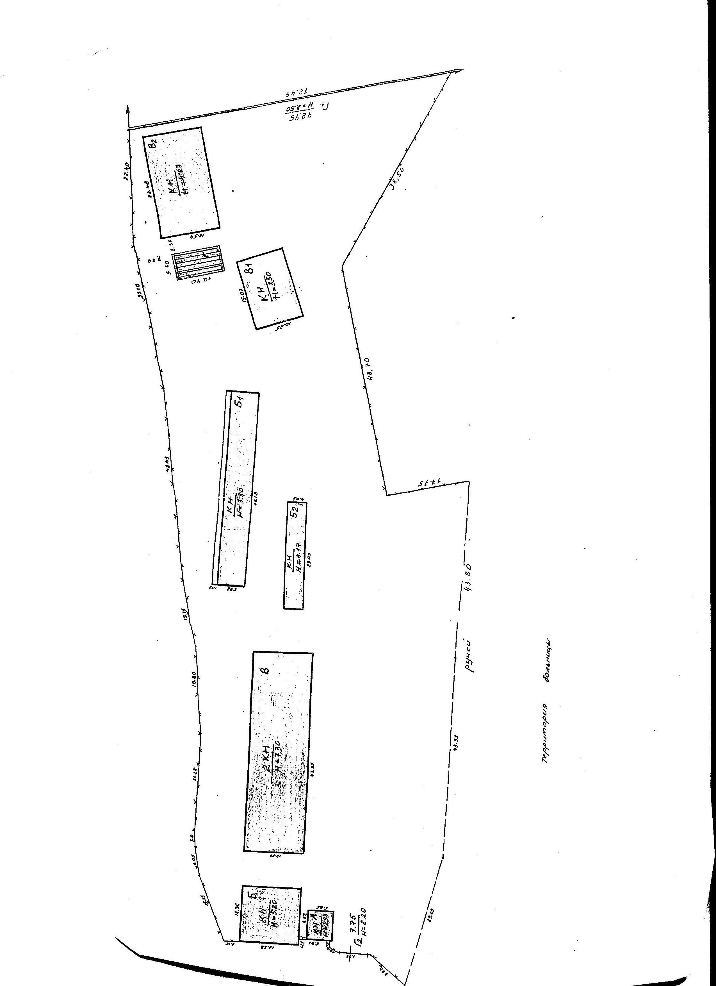

Управляющий делами Администрации
муниципального образования г.Саяногорск В.П. Клундук

Приложение № 3 к постановлению

Администрации муниципального образования г.Саяногорск

№ 2010 от 10.10.2011г.

План земельного участка,

расположенного по адресу: Республика Хакасия, г.Саяногорск, пгт.Черемушки, 49.

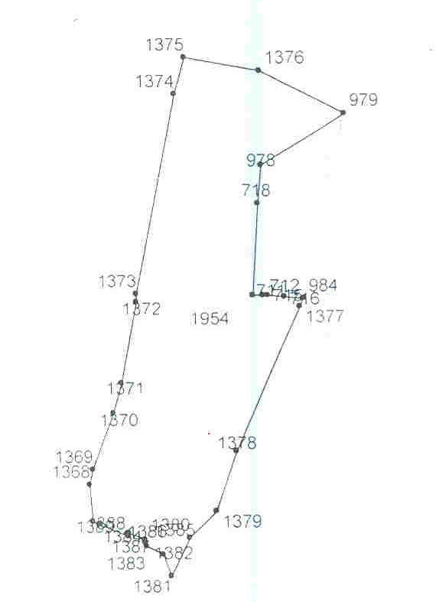

Управляющий делами Администрации
муниципального образования г.Саяногорск В.П. Клундук

